**BAB IV**

**HASIL DAN PEMBAHASAN**

**4.1 Perancangan Sistem pada web server**

Pada tahap ini dilakukan sebuah perancangan system didasarkan atas hasil analisa kebutuhan yang telah dibahas sebelumnya. Analisa system dirancang untuk mengetahui alur serta proses data yang terjadi di dalam system yang akan dibuat. Pada tahap ini akan dilakukan desain system yang akan dibangun dengan menggunakan DFD (data flow diagram) yang meliputi contexts diagram, DFD level 0, dan DFD level 1.

* + 1. **Diagram Konteks**

Diagram konteks dirancang untuk menjelaskan alur data yang terjadi secara umum didalam sistem web server, seperti yang terlihat pada gambar 4.1.

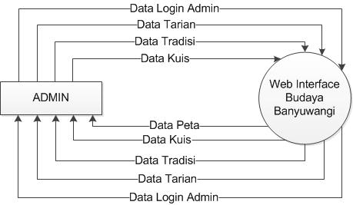

Gambar 4.1 Diagram Konteks

Pada gambar 4.1 ini menjelaskan aliran yang terjadi pada sistem, dari pertama admin melakukan login kedalm sistem dan sistem akan merespon login yang dilakukan oleh admin dengan memberikan bahwa login sukses. Admin juga dapat menginputkan data data admin, data tarian, data tradisi, data kuis, dan data peta ke dalam sistem.

* + 1. **Diagram Level 0 Pada Web Server**

Dari diagram konteks pada web server diatas dibuatkan DFD level 0 untuk menggambarkan arus yang lebih jelas dan detail yang terjadi di dalam sistem, seperti yang terlihat pada gambar 4.2.

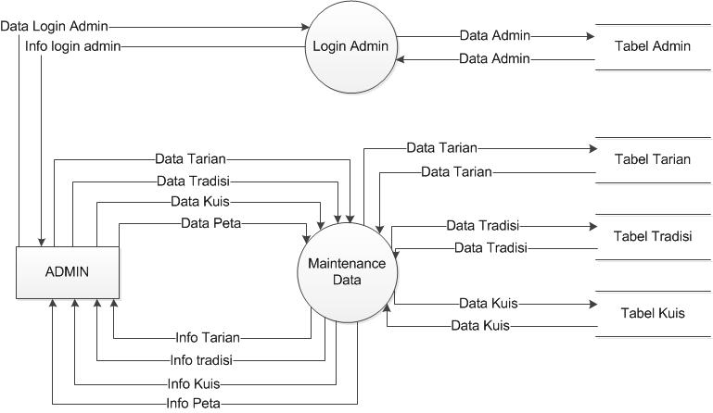

Gambar 4.2 Gambar Diagram Level 0 Pada Web Server

Pada gambar 4.2 ini menjelaskan admin melakukan login dan sistem melakukan proses dengan mengambil data di data admin, apabila admin sukses maka sistem akan memberikan konfirmasi login sukses kepada admin. Admin melakukan maintenance data admin sistem akan melakukan proses dengan meminta data dari data store admin, setelah sukses maka sistem akan memberikan info admin kepada admin. Admin melakukan maintenance data tarian dan sistem akan melakukan proses dengan meminta data dari tarian, setelah sukses maka sistem memberikan info tarian kepada admin. Admin melakukan maintenance data tradisi dan sistem akan melakukan proses dengan meminta data dari tradisi, setelah sukses maka sistem memberikan info tradisi kepada admin. Admin melakukan maintenance data kuis dan sistem akan melakukan proses dengan meminta data dari kuis, setelah sukses maka sistem memberikan info kuis kepada admin. Admin melakukan maintenance data peta dan sistem akan melakukan proses dengan meminta data dari peta, setelah sukses maka sistem memberikan info peta kepada admin.

* + 1. **Diagram Level 1 Proses 1 Login Dan Validasi Admin**

Pada level ini menunjukkan proses level yang menunjukkan terjadinya proses login dan validasi login yang dapat dilihat di gambar 4.3.

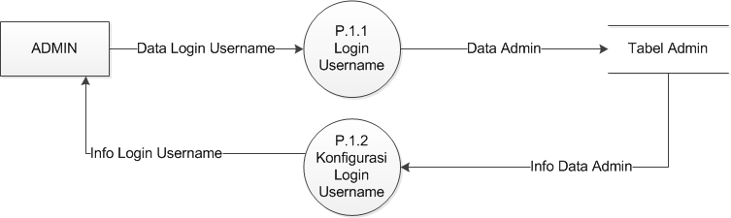

Gambar 4.3 Gambar Level 1 Proses 1 Login Dan Validasi Admin

Pada gambar 4.3 diagram level 1 merupakan proses yang berhubungan langsung dengan entitas admin. Sebelum masuk ke web server aplikasi budaya banyuwangi, admin harus melakukan login username terlebih dahulu setelah melakukan login maka sistem memberikan info login sukses kepada admin dan data admin akan tersimpan di data store admin.

* + 1. **Diagram Level 1 Proses 2 Maintenance Data Tarian**

Pada level ini menunjukkan proses level yang menunjukkan terjadinya maintenance data tarian. level 1 proses maintenance data tarian dijabarkan dalam proses yang lebih rinci. Admin melakukan proses insert data tarian ke sistem, admin melakukan insert data tarian kemudian data di simpan di data store tarian dan dikirimkan kembali ke admin berupa info data tarian. Admin melakukan proses update data tarian ke sistem, admin melakukan update data tarian kemudian data di simpan di data store tarian dan dikirimkan kembali ke admin berupa info data tarian. Admin melakukan proses delete data tarian ke sistem, admin melakukan delete data tarian kemudian data di simpan di data store tarian dan dikirimkan kembali ke admin berupa info data tarian. seperti yang terlihat pada gambar 4.4.

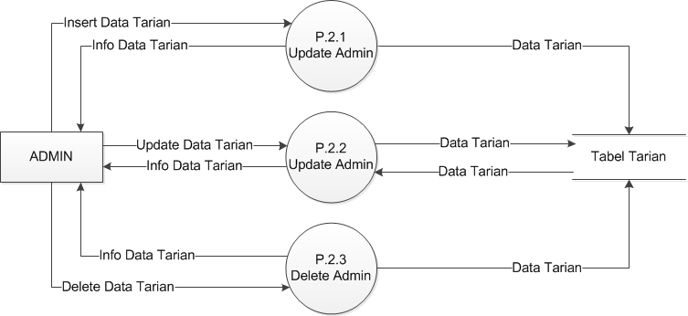Gambar 4.4 Gambar Level 1 Proses 2 Maintenace Data Tarian

* + 1. **Diagram Level 1 Proses 2 Maintenance Data Tradisi**

pada level ini menunjukkan proses level yang menunjukkan terjadinya maintenance data tarian seperti yang terlihat pada gambar 4.5.

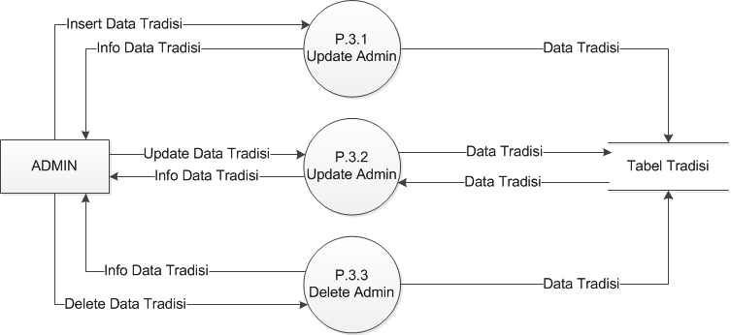

Gambar 4.5 Gambar Level 1 Proses 3 Maintenace Data Tradisi

Pada gambar 4.5 level 1 proses maintenance data tradisi dijabarkan dalam proses yang lebih rinci seperti penjelasan di bawah ini :

Admin melakukan proses insert data tradisi ke sistem, admin melakukan insert data tradisi kemudian data di simpan di data store tradisi dan dikirimkan kembali ke admin berupa info data tradisi. Admin melakukan proses update data tradisi ke sistem, admin melakukan update data tradisi kemudian data di simpan di data store tradisi dan dikirimkan kembali ke admin berupa info data tradisi. Admin melakukan proses delete data tradisi ke sistem, admin melakukan delete data tradisi kemudian data di simpan di data store tradisi dan dikirimkan kembali ke admin berupa info data tradisi.

* + 1. **Diagram Level 1 Proses 4 Maintenace Data Kuis**

Pada level ini menunjukkan proses level yang menunjukkan terjadinya maintenance data kuis seperti yang terlihat pada gambar 4.6.

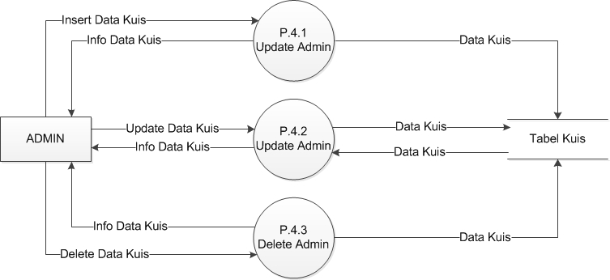

Gambar 4.6 Gambar Level 1 Proses 4 Maintenace Data Kuis

Pada gambar 4.6 level 1 proses maintenance data kuis dijabarkan dalam proses yang lebih rinci seperti penjelasan di bawah ini :

Admin melakukan proses insert data kuis ke sistem, admin melakukan insert data kuis kemudian data di simpan di data store kuis dan dikirimkan kembali ke admin berupa info data kuis. Admin melakukan proses update data kuis ke sistem, admin melakukan update data kuis kemudian data di simpan di data store kuis dan dikirimkan kembali ke admin berupa info data kuis. Admin melakukan proses delete data kuis ke sistem, admin melakukan delete data kuis kemudian data di simpan di data store kuis dan dikirimkan kembali ke admin berupa info data kuis.

* + 1. **ERD (Entity Relationship Diagram)**

Entity Relationship Diagram (ERD) merupakan model entity relationship yang berisi komponen-komponen himpunan relasi yang masing-masing dilengkapi dengan atribut-atribut yang merepresentasikan seluruh fakta dari dunia nyata yang digambarkan lebih sistematis dengan menggunakan diagram. Berikut adalah gambar dari Entity Relationship Diagram (ERD).

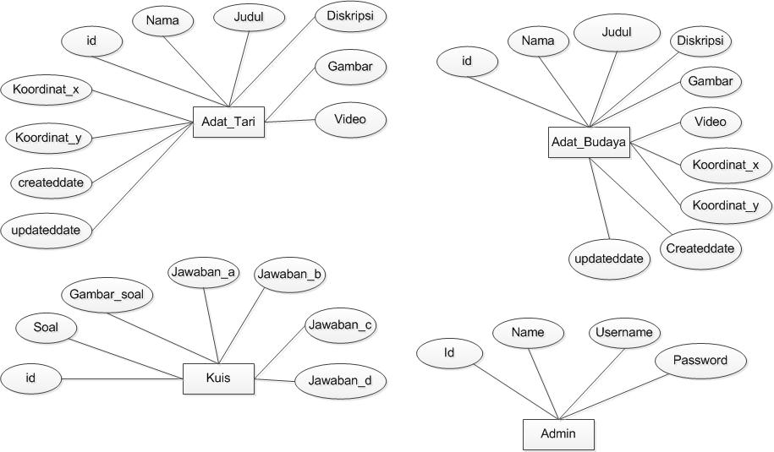

Gambar 4.7 Gambar ERD (Entity Relationship Diagram)

* + 1. **Konseptual Database**

Berdasarkan desain struktur database tersebut diatas, selanjutnya akan dibuatkan sebuah tabel relasi yang akan menghubungkan relasi antara tabel yang satu dengan tabel yang lainnya. Relasi antar tabel dalam database dibuat agar tidak terjadi kerangkapan dan ketidak konsistenan data. Berikut ini adalah konseptual database dari web server aplikasi Budaya Banyuwangi.

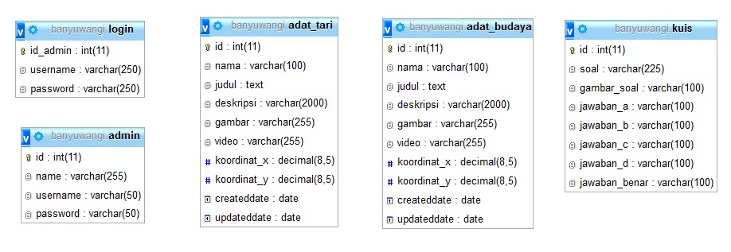

Gambar 4.8 Gambar Konseptual Database

* + 1. **Struktur Table**

Rancangan basis data dari web service media informasi budaya lokal Banyuwangi Berbasis Android ini menggunakan MySQL sebagai sistem pengelolan basis data.

1. Nama Tabel : Admin

Fungsi : Menyimpan Data Admin

Tabel 4.1 Tabel Data Admin

|  |  |  |  |  |
| --- | --- | --- | --- | --- |
| **no** | **Nama field** | **Tipe data** | **panjang** | **Keterangan** |
| 1 | Id | Int | 11 | PK |
| 2 | Name | Varchar | 225 |  |
| 3 | Username | Varchar | 50 |  |
| 4 | Password | Varchar | 50 |  |

1. Nama tabel : Adat_Budaya

Fungsi : Menyimpan Data Budaya

Tabel 4.2 Tabel Data Adat_Budaya

|  |  |  |  |  |
| --- | --- | --- | --- | --- |
| **no** | **Nama Field** | **Tipe data** | **Panjang** | **Keterangan** |
| 1 | Id | int | 11 | PK |
| 2 | Nama | varchar | 100 |  |
| 3 | Judul | text | - |  |
| 4 | Deskripsi | varchar | 2000 |  |
| 5 | Gambar | varchar | 225 |  |
| 6 | Video | varchar | 225 |  |
| 7 | Koordinat_x | decimal | 8,5 |  |
| 8 | Koordinat_y | decimal | 8,5 |  |
| 9 | Createddate | Date | - |  |
| 10 | Updateddate | Date | - |  |

1. Nama Table : Adat_Tari

Fungsi : Menyimpan Data Tari

Tabel 4.3 Tabel Data adat_tari

|  |  |  |  |  |
| --- | --- | --- | --- | --- |
| **No** | **Nama Field** | **Status** | **Panjang** | **Keterangan** |
| 1 | Id | Int | 11 | PK |
| 2 | Nama | varchar | 100 |  |
| 3 | Judul | Text | - |  |
| 4 | Deskripsi | varchar | 2000 |  |
| 5 | Gambar | varchar | 225 |  |
| 6 | Video | varchar | 225 |  |
| 7 | Koordinat_x | decimal | 8,5 |  |
| 8 | Koordinat_y | decimal | 8,5 |  |
| 9 | Createddate | date | - |  |
| 10 | Createdupdate | date | - |  |

1. Nama table : Kuis

Fungsi : Menyimpan Data Kuis

Tabel 4.4 Tabel Data Kuis

|  |  |  |  |  |
| --- | --- | --- | --- | --- |
| **No** | **Nama Field** | **Status** | **Panjang** | **Keterangan** |
| 1 | Id | Int | 11 | PK |
| 2 | Soal | varchar | 225 |  |
| 3 | Gambar_soal | Varchar | 100 |  |
| 4 | Jawaban_a | Varchar | 100 |  |
| 5 | Jawaban_b | Varchar | 100 |  |
| 6 | Jawaban_c | Varchar | 100 |  |
| 7 | Jawaban_d | Varchar | 100 |  |
| 8 | Jawaban_benar | varchar | 100 |  |
|  |  |  |  |  |

* 1. **Perancangan Sistem Pada Client Berbasis Android**

Perancangan sistem pada client berbasis android merupakan suatu bentuk rancangan dalam aplikasi android yang digambarkan melalui use case diagram.

* + 1. **Usecase Diagram**

Usecase diagram digunakan untuk menggambarkan secara khusus fungsionalitas dari sistem yang akan dibuat. Diagram ini menjelaskan apa yang dapat dilakukan oleh sistem serta mempresentasikan interaksi atau hubungan yang terjadi antara aktor dengan sistem. Berikut ini adalah *Use Case Diagam* dari Aplikasi Budaya Banyuwangi.

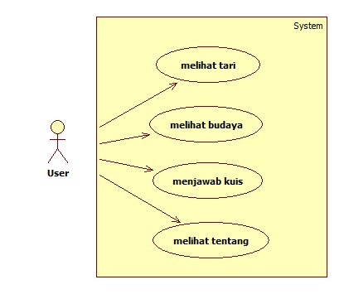

Gambar 4.9 Usecase diagram

* + 1. **Usecase Explanation**

Tabel 4.5 Tabel Usecase Explanation

|  |  |  |
| --- | --- | --- |
| **no** | **Use case** | **Explanation** |
| 1 | Tari | Proses untuk melihat daftar tari tradisional |
| 2 | Budaya | Proses untuk melihat informasi budaya |
| 3 | Asah Otak | Proses untuk bermain game budaya banyuwangi |
| 4 | Tentang | Proses untuk melihat tentang system |
| 5 | Deskripsi | Proses untuk melihat informasi deskripsi |
| 6 | Video | Proses untuk melihat video |
| 7 | Lokasi | Proses untuk melihat lokasi |

* + 1. ***Extended Use Case***

*Extended use case* merupakan penjelasan dengan menggunakan tabel pada setiap use case tersebut

1. Usecase Melihat Tari

Tabel 4.6 Tabel extended Use case melihat Tari

|  |  |  |
| --- | --- | --- |
| Nama usecase | Melihat Tari | |
| Aktor utama | User | |
| Kondisi awal | User mulai menjalankan aplikasi android | |
| Kondisi akhir | System menampilkan tari | |
| Scenario sukses | Aksi actor | Aksi sistem |
| Langkah 1. Use case ini dimulai ketika user menjalankan aplikasi. | Langkah 2. System akan menampilkan menu utama aplikasi. |
| Langkah 3. User memilih menu tari pada aplikasi | Langkah 4. System menampilkan list tari. |
|  | Langkah 5. User memilih salah satu tarian | Langkah 6. System menampilkan informasi tarian. |
| Skenario alternatif | - |  |

1. Extended use case melihat budaya Budaya

Tabel 4.7 Tabel Usecase Explanation budaya

|  |  |  |
| --- | --- | --- |
| Nama usecase | Melihat Budaya | |
| Aktor utama | User | |
| Kondisi awal | User mulai menjalankan aplikasi | |
| Kondisi akhir | System menampilkan list budaya | |
| Scenario sukses | Aksi actor | Aksi sistem |
| Langkah 1. Use case ini dimulai ketika user menjalankan aplikasi. | Langkah 2. System akan menampilkan menu utama aplikasi. |
| Langkah 3. User memilih menu budaya pada aplikasi | Langkah 4. System menampilkan list budaya. |
| Skenario alternatif | - |  |

1. Usecase Menampilkan Kuis

Tabel 4.8 Tabel Usecase Explanation kuis

|  |  |  |
| --- | --- | --- |
| Nama usecase | Kuis | |
| Aktor utama | User | |
| Kondisi awal | User mulai menjalankan aplikasi | |
| Kondisi akhir | System menampilkan kuis | |
| Scenario sukses | Aksi actor | Aksi sistem |
| Langkah 1. Use case ini dimulai ketika user menjalankan aplikasi. | Langkah 2. System akan menampilkan menu utama aplikasi. |
| Langkah 3. User memilih kuis pada aplikasi. | Langkah 4. System menampilkan kuis. |
| Skenario alternatif | - |  |

1. Usecase Menampilkan Tentang

Tabel 4.9 Tabel Usecase Explanation Tentang

|  |  |  |
| --- | --- | --- |
| Nama usecase | Kuis | |
| Aktor utama | User | |
| Kondisi awal | User mulai menjalankan aplikasi | |
| Kondisi akhir | System menampilkan tentang | |
| Scenario sukses | Aksi actor | Aksi sistem |
| Langkah 1. Use case ini dimulai ketika user menjalankan aplikasi. | Langkah 2. System akan menampilkan menu utama aplikasi. |
| Langkah 3. User memilih tentang pada aplikasi. | Langkah 4. System menampilkan tentang. |
| Skenario alternatif | - |  |

1. Usecase Menampilkan Deskripsi

Tabel 4.10 Tabel Usecase Explanation Deskripsi

|  |  |  |
| --- | --- | --- |
| Nama usecase | Deskripsi | |
| Aktor utama | User | |
| Kondisi awal | User mulai menjalankan aplikasi | |
| Kondisi akhir | System menampilkan deskripsi | |
| Scenario sukses | Aksi actor | Aksi sistem |
| Langkah 1. Use case ini dimulai ketika user menjalankan aplikasi. | Langkah 2. System akan menampilkan menu utama aplikasi. |
| Langkah 3. User memilih menu tari pada aplikasi. | Langkah 4. System menampilkan list tari. |
| Langkah 5. User memilih list tari.yang diinginkan | Langkah 6. System menampilkan menu tentang tari |
|  | Langkah 7. User menggeser layar ke kiri. | Langkah 7. System menampilkan diskripsi tentang tari yang dipilih user. |

1. Usecase Menampilkan Video

Tabel 4.11 Tabel Usecase Explanation Video

|  |  |  |
| --- | --- | --- |
| Nama usecase | Video | |
| Aktor utama | User | |
| Kondisi awal | User mulai menjalankan aplikasi | |
| Kondisi akhir | System menampilkan video | |
| Scenario sukses | Aksi actor | Aksi sistem |
| Langkah 1. Use case ini dimulai ketika user menjalankan aplikasi. | Langkah 2. System akan menampilkan menu utama aplikasi. |
| Langkah 3. User memilih menu tari pada aplikasi. | Langkah 4. System menampilkan list tari. |
| Langkah 5. User memilih list tari.yang diinginkan | Langkah 6. System menampilkan menu tentang tari |
| Langkah 7. User memilih menu video. | Langkah 7. System menampilkan video tentang tari yang dipilih user. |

1. Usecase Menampilkan Lokasi

Tabel 4.12 Tabel Usecase Explanation

|  |  |  |
| --- | --- | --- |
| Nama usecase | Lokasi | |
| Aktor utama | User | |
| Kondisi awal | User mulai menjalankan aplikasi | |
| Kondisi akhir | System menampilkan lokasi | |
| Scenario sukses | Aksi actor | Aksi sistem |
| Langkah 1. Use case ini dimulai ketika user menjalankan aplikasi. | Langkah 2. System akan menampilkan menu utama aplikasi. |
| Langkah 3. User memilih menu tari pada aplikasi. | Langkah 4. System menampilkan list tari. |
| Langkah 5. User memilih list tari.yang diinginkan | Langkah 6. System menampilkan menu tentang tari |
| Langkah 7. User memilih menu lokasi. | Langkah 7. System menampilkan lokasi tentang tari yang dipilih user. |

* + 1. **Activity Diagram**

Activity diagram mendeskripsikan aliran aktivitas yang terjadi dari proses yang sedang berlangsung di dalam sistem. Diagram ini menunjukkan bagaimana aktivitas berawal, keputusan atau decision yang mungkin terjadi serta bagaimana mereka berakhir. Activity Diagram dari proses-proses yang ada pada aplikasi budaya banyuwangi dengan menggunakan platform android akan di paparkan pada sub bagian di bawah ini.

1. Activity diagram menampilkan tari

Berikut ini adalah Activity Diagram menampilkan tari, Diagram ini menjelaskan aktivitas proses menampilkan tari antara sistem dengan user.

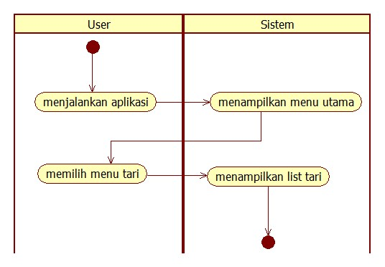

Gambar 4.10 Activity Diagram tari

Pada gambar 4.10 Activity Diagram tari diatas menggambarkan bagaimana user menjalankan aplikasi kemudian system menampilkan menu utama. Pada menu utama user memilih menu tari kemudian system menampilkan list tari.

1. Activity diagram menampilkan budaya

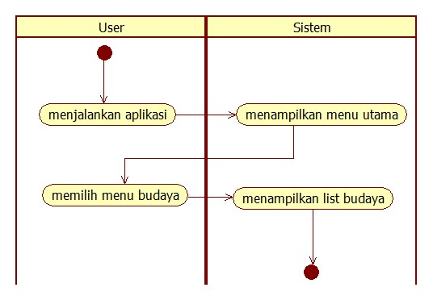

Gambar 4.11 Activity Diagram budaya

Pada gambar 4.11 Activity Diagram budaya diatas menggambarkan bagaimana user menjalankan aplikasi kemudian system menampilkan menu utama. Pada menu utama user memilih menu budaya kemudian system menampilkan list budaya.

1. Activity diagram menampilkan kuis

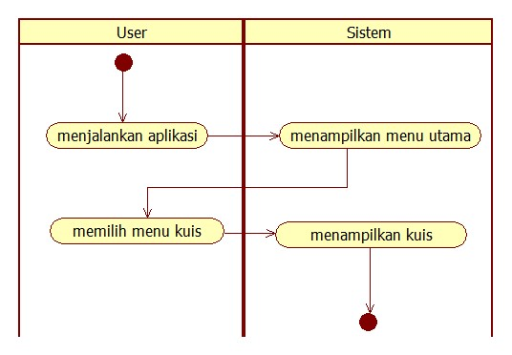

Gambar 4.12 Activity Diagram kuis

Pada gambar 4.12 Activity Diagram budaya diatas menggambarkan bagaimana user menjalankan aplikasi kemudian system menampilkan menu utama. Pada menu utama user memilih menu kuis kemudian system menampilkan kuis.

1. Activity diagram menampilkan tentang

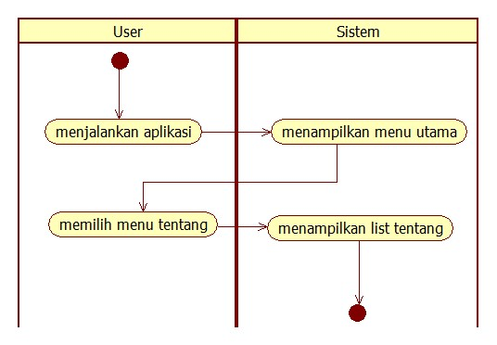

Gambar 4.13 Activity Diagram tentang

Pada gambar 4.13 Activity Diagram tentang diatas menggambarkan bagaimana user menjalankan aplikasi kemudian system menampilkan menu utama. Pada menu utama user memilih menu tentang kemudian system menampilkan tentang.

1. Activity diagram menampilkan deskripsi

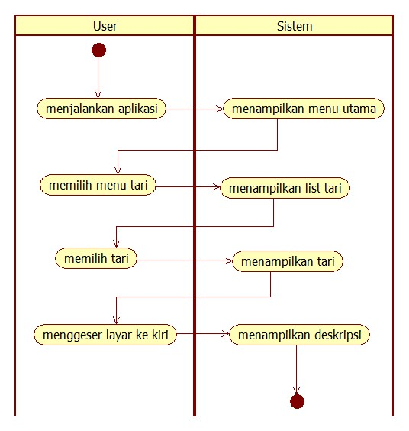

Gambar 4.14 Activity Diagram deskripsi

Pada gambar 4.14 Activity Diagram tentang diatas menggambarkan bagaimana user menjalankan aplikasi kemudian system menampilkan menu utama. Pada menu utama user memilih menu tari kemudian system menampilkan list tari. User memilih tari system menampilkan tari. User menggeser layar ke kiri system menampilkan deskripsi.

1. Activity diagram menampilkan video

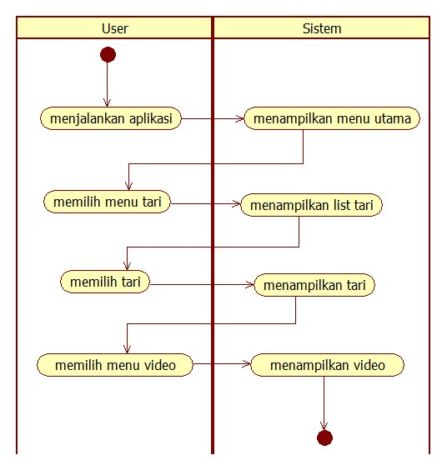

Gambar 4.15 Activity Diagram video

Pada gambar 4.15 Activity Diagram tentang diatas menggambarkan bagaimana user menjalankan aplikasi kemudian system menampilkan menu utama. Pada menu utama user memilih menu tari kemudian system menampilkan list tari. User memilih tari system menampilkan tari. User memilih menu video system menampilkan video.

1. Activity diagram menampilkan menu tari

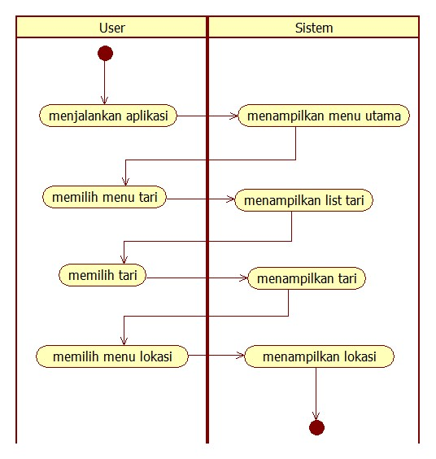

Gambar 4.16 Activity Diagram menu tari

Pada gambar 4.16 Activity Diagram tentang diatas menggambarkan bagaimana user menjalankan aplikasi kemudian system menampilkan menu utama. Pada menu utama user memilih menu tari kemudian system menampilkan list tari. User memilih tari system menampilkan tari. User memilih menu tari system menampilkan tari.

* 1. **Perancangan System**

Perancangan antarmuka sistem merupakan bagian penting dari merancang sistem. Biasanya hal tersebut juga merupakan bagian yang paling sulit, karena dalam merancang antarmuka harus memenuhi 3 (tiga) persyaratan yaitu sebuah antarmuka harus sederhana, sebuah antarmuka harus lengkap dan sebuah antarmuka harus memiliki kinerja yang cepat. Alasan utama mengapa antarmuka menggunakan bahasa pemrograman untuk menjelaskan sekumpulan objek – objek dan operasi – operasi yang bisa digunakan untuk memanipulasi objek.

Perancangan antarmuka Aplikasi Budaya Banyuwangi Berbasis Android ini dibagi menjadi 2 (dua) yaitu perancangan antarmuka sistem informasi di sisi admin dan antarmuka sistem informasi di sisi *user*.

* + 1. **Perancangan Antarmuka Admin**

Perancangan antarmuka pada sisi admin merupakan halaman yang sangat kompleks, dimana pada sisi admin akan terjadi post dan get data dari dan menuju database menggunakan form-form yang sudah dirancang.

1. Halaman Interface Utama

Halaman utama admin berisikan menu *dasbord*, tari, budaya, peta, dan kuis.

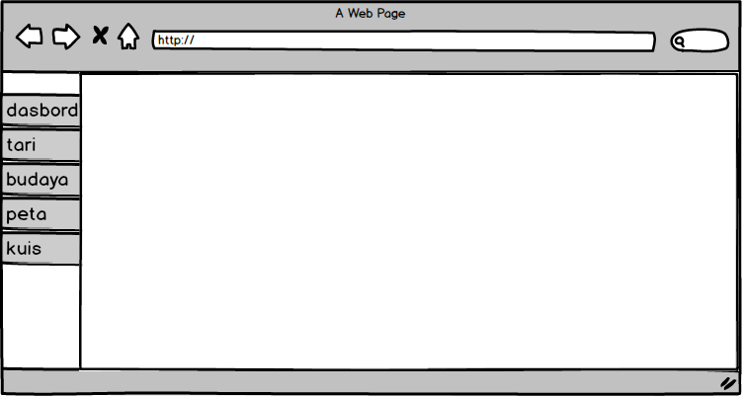

Gambar 4.17 Halaman Utama Admin

1. Halaman Interface Daftar Tari

Halaman daftar tari berisikan data tarian banyuwangi, di dalam halaman daftar tari admin dapat melakukan edit data atau menghapus data yang sudah di inputkan oleh admin di halaman tambah adat tari.

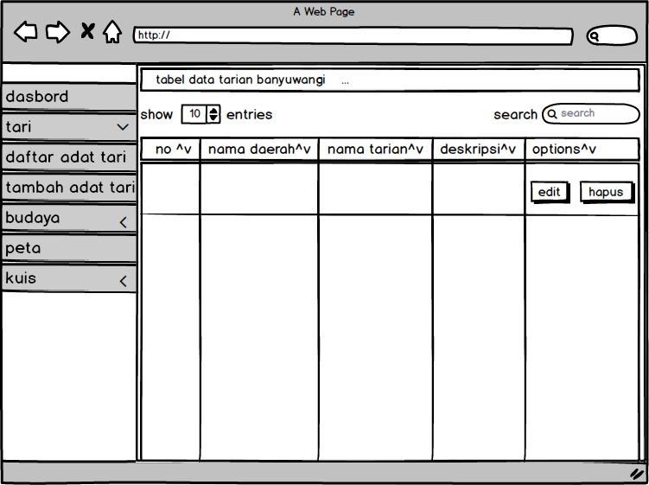

Gambar 4.18 Halaman Daftar Tari

1. Halaman Interface Tambah Tari

Halaman tambah tari terdapat form input data untuk menambah data yang belum di inpukan oleh admin. Admin juga dapat menghapus data jika terjadi kesalahan dalam menginputkan data.

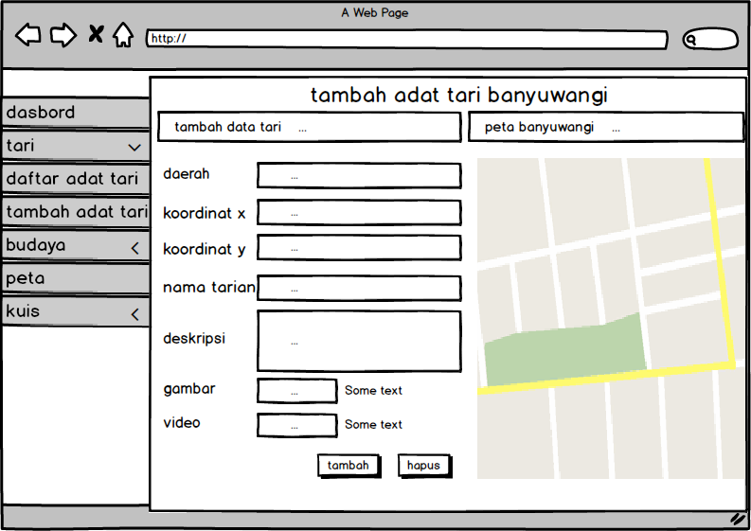

Gambar 4.19 Halaman Tambah Tari

1. Halaman Interface Daftar Budaya

Halaman halaman daftar budaya berisikan data tradisi banyuwangi, di dalam halaman daftar budaya admin dapat melakukan edit data atau menghapus data yang sudah di inputkan di halaman tambah data budaya.

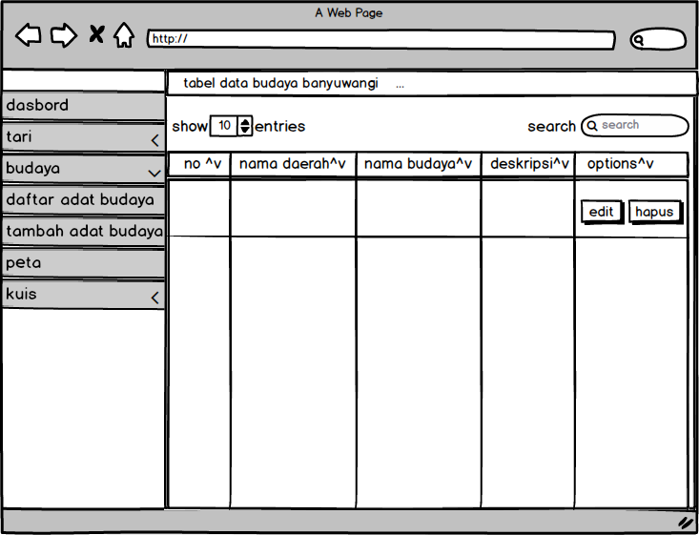

Gambar 4.20 Halaman Daftar Budaya

1. Halaman Interface Tambah Budaya

Halaman tambah tari terdapat form input data untuk menambah data yang belum di inputkan oleh admin. Admin juga dapat menghapus data jika terjadi kesalahan dalam menginputkan data.

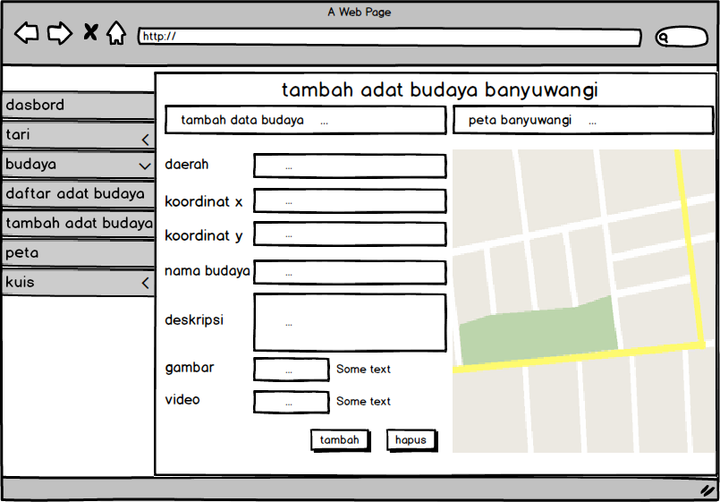

Gambar 4.21 Halaman Tambah Budaya

1. Halaman Interface Peta

Halaman peta menampilkan marker kebudayaan dan tari banyuwangi yang sudah di inputkan oleh admin.

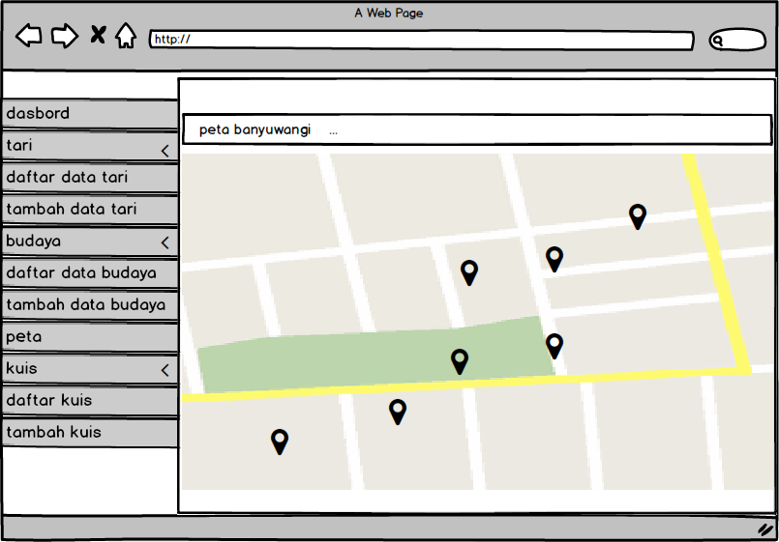

Gambar 4.22 Halaman Peta

1. Halaman Interface Daftar Kuis

Halaman daftar tari berisikan kuis tentang kebudayaan banyuwangi, di dalam halaman daftar kuis admin dapat melakukan edit data atau menghapus data yang sudah di inputkan di halaman tambah kuis.

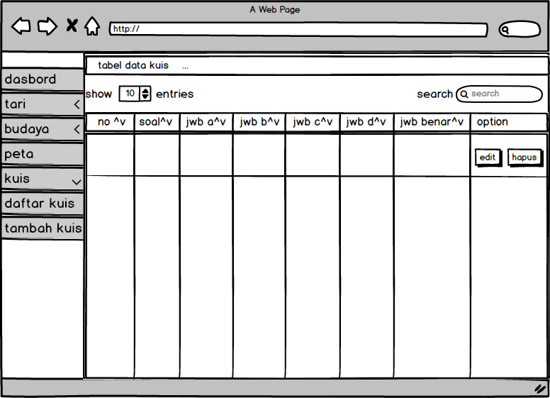

Gambar 4.23 Halaman Daftar Kuis

1. Halaman Interface Tambah Kuis

Halaman tambah kuis terdapat form input data untuk menambah data yang belum di inputkan. Admin juga dapat menghapus data jika terjadi kesalahan dalam menginputkan data.

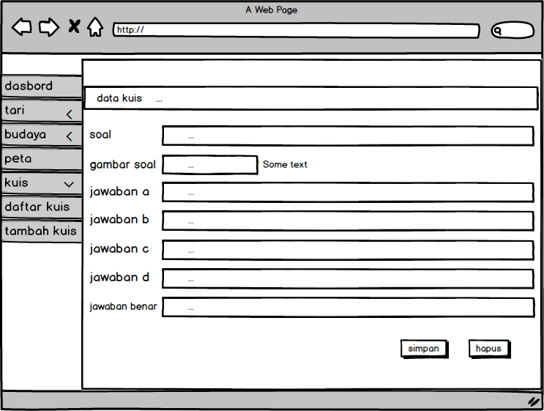

Gambar 4.24 Halaman Tambah Kuis

* + 1. **Perancangan Antarmuka Android**

1. Halaman interface menu utama

halaman menu utama kebudayaan banyuwangi, menampilkan empat menu yaitu : menu tari, budaya, asah otak, dan tentang.

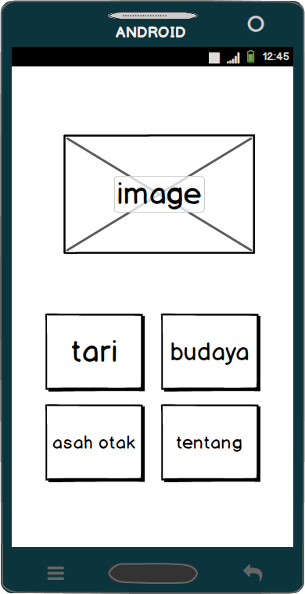

Gambar 4.25 Halaman menu utama android

1. Halaman interface list tari

Halaman menu tari kebudayaan banyuwangi, menampilkan image tari dan list tarian.

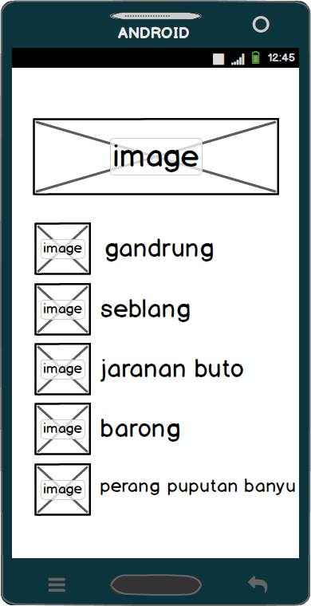

Gambar 4.25 Halaman list tari android

1. Halaman interface menu detail tarian

Halaman list tari kebudayaan banyuwangi menampilkan image tari, video tari, lokasi, dan diskripsi tari.

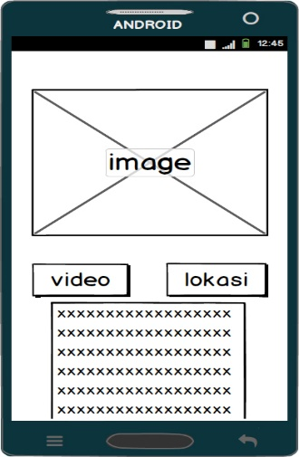

Gambar 4.26 Halaman menu detail tarian

1. Halaman interface video

Halaman video menampilkan video tari kabupaten banyuwangi.

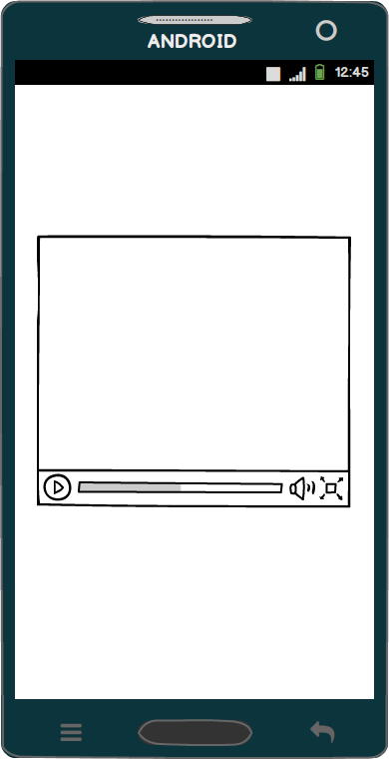

Gambar 4.27 Halaman menu detail tarian

1. Halaman interface lokasi

Halaman menu lokasi budaya kabupaten banyuwangi menampilkan lokasi tarian kabupaten banyuwang yang sudah di input oleh admin.

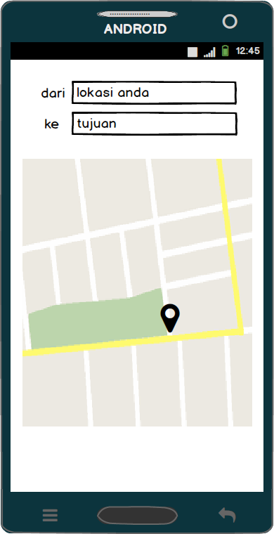

Gambar 4.28 Halaman menu lokasi

1. Halaman interface tentang

Halaman menu tentang budaya banyuwangi menampilkan deskripsi penulis dan tentang aplikasi budaya banyuwangi.

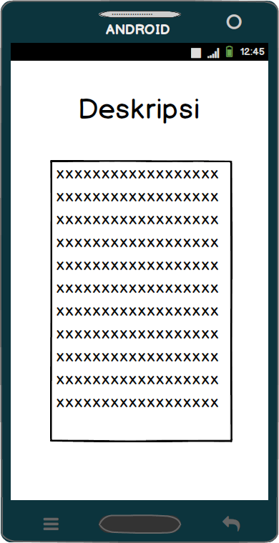

Gambar 4.29 Halaman menu deskripsi

***Halaman ini sengaja di kosongkan***